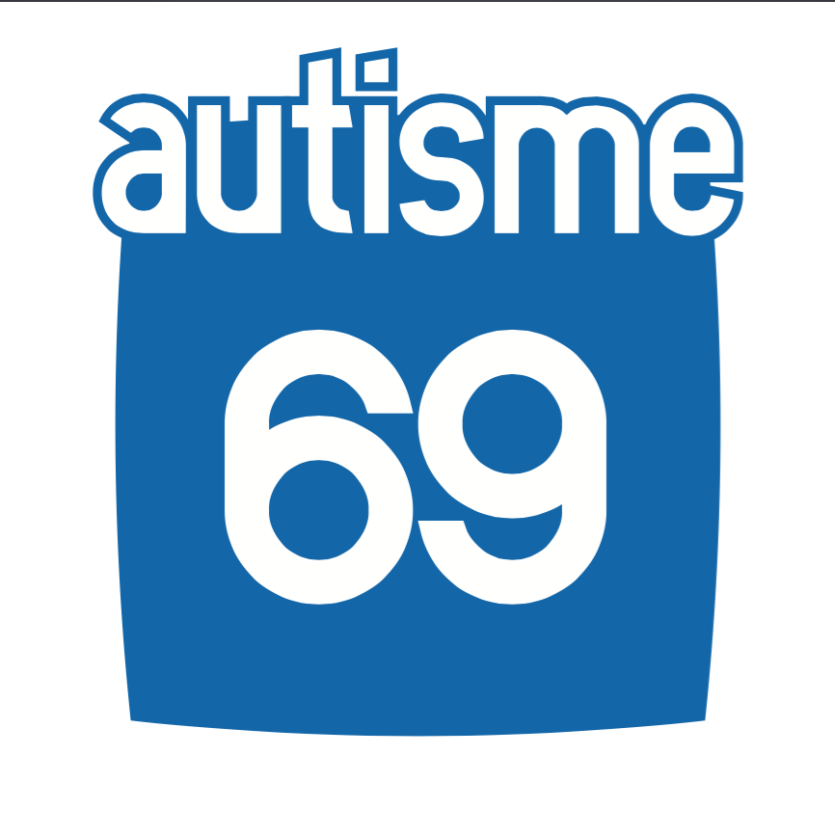

Le Petit Bulletin

N°25 - Octobre 2019 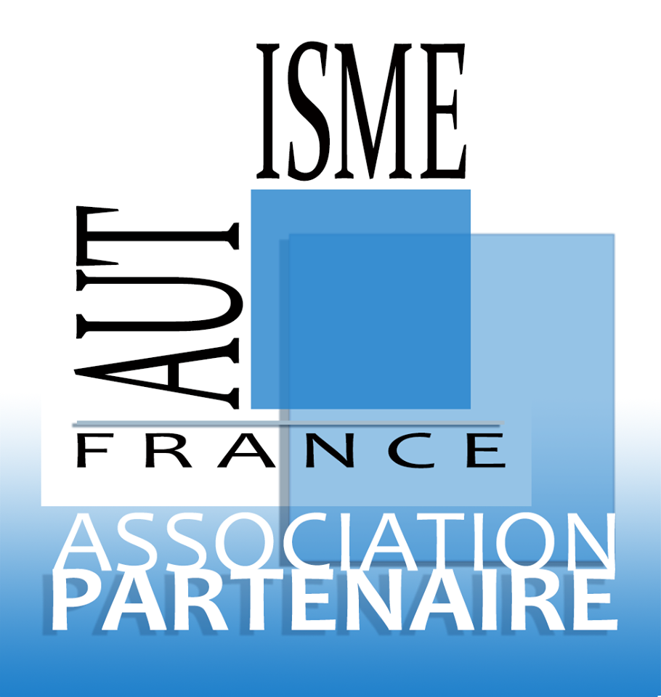

Le mot du Président

Chers amis,

Nouvelle rentrée : Des nouveautés à Autisme 69

- Nous vous informons de la création prochaine de permanences régulières tenues par des administrateurs de notre association à Lyon.
Nous aurons ainsi l’opportunité de renforcer nos liens avec les adhérents et de rencontrer aussi de nouvelles familles.
Nous vous préciserons bientôt les dates et lieux de ces points de dialogue.

- Nous préparons aussi en lien avec UnisCité les deux programmes que cette association partenaire va initier au cours des prochaines semaines.
- Le premier programme qui s’appelle toujours « Famille en harmonie » est déjà familier pour les familles qui en ont bénéficié au cours de l’année 2018/2019.
Il a pour objet une séquence de loisirs hebdomadaire à domicile ou à l’extérieur de 2 à 3 heures pour nos enfants autistes.
Douze volontaires du service civique intervenant par binômes seront dédiés à ce programme.
Les familles qui ont bénéficié de ce service l’année écoulée pourront poursuivre.
- Le second programme est une nouveauté.
Il s’appelle « Les support’air » et a pour objet d’offrir une à deux séquences hebdomadaires de 2 à 3 heures de loisirs pour nos enfants.
Ce programme, à la différence du premier, a vocation à s’adresser aux aidants et aux aidés. Il réunira seize volontaires du service civique intervenant par binômes, qui proposeront notamment des activités associant les aidés et les aidants.
Ces jeunes formés aux activités sociales par UnisCité bénéficieront aussi d’une sensibilisation à l’autisme faite par Valérie Le Nevé.
Je rappelle que ces services sont gratuits pour les familles.
Nous vous donnerons prochainement des informations plus détaillées sur ces programmes qui débuteront la dernière semaine de novembre et se concluront fin juin 2020.

Je terminerai mon propos en rappelant que le 12° congrès international d’Autisme Europe a été organisé par Autisme France et qu’il s’est déroulé à Nice du 13 au 15 septembre dernier.
Ce congrès avait pour thème « Une nouvelle dynamique pour le changement et l’inclusion ».
2100 personnes y ont participé représentant 80 pays. Cette manifestation a réuni experts, professionnels et parents.
De nombreux thèmes ont été exposés : le diagnostic, l’évaluation, l’accès à la scolarité, la recherche, l’inclusion, l’emploi, l’accès à la santé, le soutien à la famille, l’utilisation de nouvelles technologies, l’éthique, l’adaptation de l’environnement aux particularités sensorielles etc…

Bien amicalement.
Jean-Claude Rivard
Président d’Autisme 69

La vie de l’association


DISPOSITIF de REPIT avec UNIS CITE 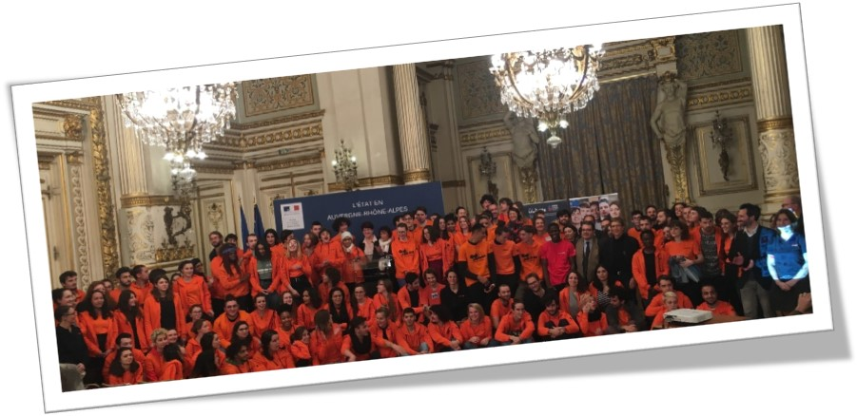Autisme 69 en partenariat avec UNIS-Cité propose des instants de répit aux familles de l’association sans engendrer de coût pour la famille.
XXXXpermet aux jeunes de 16 à 25 ans (30 ans pour les jeunes en situation de handicap) de s’engager en service civique pour l’intérêt général. Les volontaires effectuent une à deux missions de service civique en équipe chaque semaine pendant 8 mois.

Une nouvelle session est organisée en 2019/2020.
N’hésitez-pas à vous inscrire pour cette intervention gratuite pour les familles et très profitable pour tous.
Ces accompagnements se font en journée, une à 2 fois par semaine, par sessions de 2/3 heures le mardi et le mercredi.
Seront privilégiés les enfants ou les adultes avec autisme ayant peu ou pas de prise en charge, mais n’hésitez-pas à vous inscrire et à vous informer des possibilités pour vos enfants.
www.uniscite-auvergnerhonealpes.org.
Jean Claude RIVARD : jeanclauderivard@hotmail.fr
Valérie Le Nevé : valerie.coquillard@free.fr

« Nouveau » !!
Un programme similaire est proposé sur le secteur de Villefranche et débutera en janvier 2020…
Suivez nos infos sur la page Facebook de l’association et prochainement sur le site (en cours de construction).
Infos : Régine Cutrone : regine.cutrone@free.fr

 ANTENNES A69 Villefranche et Belleville/ Beaujolais
Des permanences de rencontres et d’information dans le nord du département.
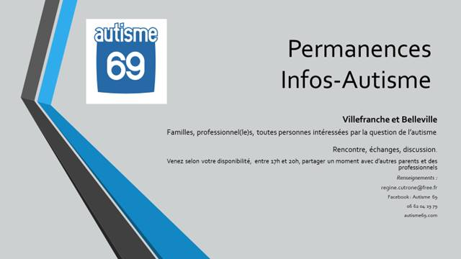

Les permanences/rencontres sont organisées soit le vendredi en fin de journée, soit le samedi matin.
Un mois à Belleville, un mois à Villefranche.
Des thèmes spécifiques pourront aussi être abordés selon les demandes des familles.
Elles sont ouvertes aux parents, aux professionnel-le-s et à tous ceux qui s’intéressent à l’autisme, qui peuvent proposer des aides ou activités pour des enfants et personnes autistes résidant dans le nord du département et départements limitrophes.
Prochaines dates et lieux :
VILLEFRANCHE – Espace Barmondière- Salle N°3, en face du cinéma les 400 Coups :
- Vendredi 25 Octobre de 17h à 20h
- Vendredi 13 Décembre de 17h à 20h
BELLEVILLE – Salle Salzkotten- Derrière la Mairie
- Vendredi 22 Novembre de 17h à 20h

Contact : regine.cutrone@free.fr ou sur la page FB.
06 62 04 19 79

PERMANENCES à LYON

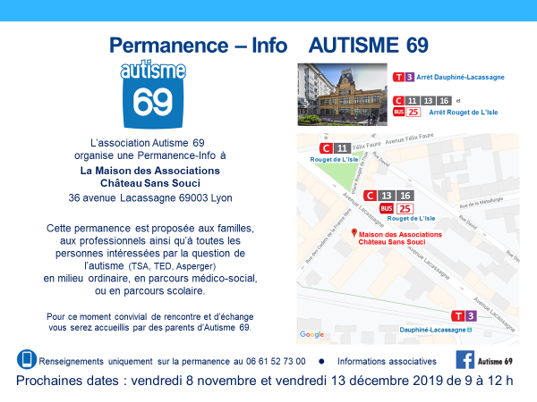
Ces permanences vous accueilleront en matinée dans un 1er temps, mais cela pourra évoluer en fonction des demandes et attentes de chacun.

Prochaines dates et lieu :

LYON 69003 – La Maison des Associations- Château Sans Souci – 36 avenue Lacassagne

- Vendredi 8 Novembre de 9h à 12h
- Vendredi 13 Décembre de 9h à 12h


PÔLE FORMATION Autisme 69
LYON :

Formations parents/professionnels à Ste Foy Les Lyon en 2020.
Formations à Villefranche en réflexion : n’hésitez-pas à faire remonter les besoins dans ce secteur.

Formations Villefranche : regine.cutrone@free.fr
Formations Lyon : valerie.coquillard@free.fr

 LES CLUBS DES GONES et des Grands Gones sont issus d'une collaboration entre Autisme 69 et l'ADAPEI 69.
Ils sont gérés par l’Association Alova :
ALOVA
Association de loisirs adaptés
Siège ALOVA : Adapei 69
75 cours Albert Thomas 69003 Lyon
alova@adapeidurhone.fr de 9h00 à 12h30
Tél : 04 72 76 08 88
Fax : 04 72 73 48 16

 Autisme 69 partenaire d’Autisme France

Sous le slogan « Une nouvelle dynamique pour le changement et l’inclusion », le 12e Congrès international d’Autisme-Europe, qui s'est déroulé du 13 jusqu’au 15 septembre 2019, a réuni plus de 2 100 personnes autistes, parents, professionnels, aidants et autres parties intéressées en provenance de 80 pays.
www.autisme-france.fr



Rentrée 2019 : Avec ou sans AESH ? Cette enquête qui vise à recenser les situations de pénurie d'AESH, a été réalisée à l'initiative des associations et collectifs suivants : TouPI, Autisme France et Info Droit Handicap.

Résultats de l’enquête :

http://www.autisme-france.fr/offres/doc_inline_src/577/AESH-Synthese-enquete-2019-09-22.pdf

Adhérez à Autisme France et bénéficiez du contrat de protection juridique :
http://www.autisme-france.fr/offres/file_inline_src/577/577_P_31365_5.pdf
Autisme France est très présente pour les actions de soutien auprès des personnes autistes et leurs familles. Autisme France est la plus grande association nationale. Plus les familles adhèreront, plus AF sera représentative et aura un poids auprès des instances officielles. www.autisme-france.fr

Agenda

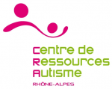

Programme de formation du CRA pour 2020 :
« Dans le cadre de la Stratégie Nationale pour l’autisme au sein des TND 2018-2022, l’ARS Auvergne-Rhône-Alpes construit un plan régional d’accompagnement des pratiques professionnelles, en lien avec le Centre Ressources Autisme Rhône-Alpes (CRA-RA) et les OPérateurs de COmpétences (OPCO).
Un plan de formation est co-construit entre ces acteurs et décliné selon 2 versants :
Un versant de la formation confié aux OPCO. A charge aux Directeurs des Ressources Humaines des structures médico-sociales et sanitaires d’interpeller ces opérateurs afin de répondre à leurs besoins internes en termes de formation sur les TSA.
Un versant de la formation confié au CRA Rhône-Alpes, concernant les thématiques suivantes :
Le diagnostic du Trouble du Spectre de l’Autisme chez l’enfant
Le diagnostic du Trouble du Spectre de l’Autisme chez l’adulte
L’évaluation fonctionnelle : Vineland et Com Voor
Les troubles associés : les troubles alimentaires et les troubles du sommeil
La douleur et les soins somatiques
TEACCH
ABA
Le calendrier de formations du CRA sera publié sur le site internet au mois de décembre 2020.

Formation sur l'utilisation d'applications d’apprentissages pour les personnes avec TSA. Le CRA Rhône-Alpes organise avec le soutien de la Fondation Orange plusieurs ateliers de formation sur l'utilisation d'applications d’apprentissages pour les personnes avec TSA. 3 sessions sont proposées jusqu'à la fin de l'année :
- Le mercredi 16 octobre 2019 de 17h30 à 20h30 : Applications sur les émotions pour tablettes Android et Apple. - Le mercredi 27 novembre 2019 de 17h30 à 20h30 : Applications "Communication Alternative Augmentée" pour tablettes Android et Apple. - Le mercredi 11 décembre 2019 de 17h30 à 20h30: Applications d’apprentissages scolaires pour tablettes Android et Apple. Ces ateliers se tiendront dans les locaux du CRA, au Centre Hospitalier le Vinatier, bâtiment 211 (95 boulevard Pinel à Bron).

La Conférence tenue le 15 juin dernier, organisée par l’association Rencontre Autisme Rhône-Alpes Auvergne en partenariat avec le CRA Rhône-Alpes sur le thème
Les interactions sociales, du risque à l’épanouissement
est maintenant en ligne sur le site du CRA.
Vidéo des interventions de :
Dr Sonié, Nelly Coroir, M. Martinez, Marie Rabatel avec intervention enregistrée de la sportive Mélina Robert-Michon, J. Schovanec
http://www.cra-rhone-alpes.org/spip.php?article11039

La semaine européenne de l'emploi des personnes handicapées se tient du 18 au 24 novembre 2019.
http://www.semaine-emploi-handicap.com/

A surveiller : le programme, notamment sur le Rhône, les manifestations et rencontres pouvant donner des informations pour nos jeunes.

Pour les collégiens et lycéens, le Forum des Métiers organisé par l'Arpejeh (Accompagner la Réalisation des Projets d'Etudes de Jeunes Elèves et Etudiants Handicapés) se tient le 12 novembre 2019

https://www.arpejeh.com/agenda/?event=hotel-de-region-auvergne-rhone-alpes

 Préparation de la journée mondiale de l’autisme du 2 avril 2020 : en partenariat avec Sésame autisme Rhône alpes et d’autres associations, Autisme 69 s’associe au projet dont la future thématique sera « Rencontres autour du sport » et recherche des bénévoles pour participer aux réunions de préparation et aider à l’animation et à l’organisation de la journée le 2 avril. Si vous souhaitez vous impliquer ou si vous connaissez des clubs sportifs (sport adapté ou non) qui seraient prêts à participer bénévolement, n’hésitez pas à nous contacter !

Infos
Autisme & Handicap

 Sur le site de l'ASH du Rhône est mis en ligne le "Guide d'entretien entre l'enseignant, l'AESH et la famille".

https://www2.ac-lyon.fr/etab/ien/rhone/ash/spip.php?article467

Ce guide encadre l'entretien qui doit être normalement proposé aux familles d'enfants et jeunes bénéficiant d'un accompagnement, défini dans la récente loi "Ecole de la Confiance" (volet "Mieux accueillir les parents et mieux scolariser les élèves").
N'hésitez pas à faire des retours si vous avez déjà pu bénéficier de ce temps d'échange avec l'école de votre enfant.

Un site gratuit pour les enseignants, AESH et familles.
http://www.cra-paysdelaloire.fr/index.php/se-documenter/actualites-documentaires/223-accessiprof-mallette-pedagogique-autisme

"A l’occasion de son 30ème anniversaire, l’association Une Souris Verte organise sa Journée d’étude internationale Enfance & Handicap à LYON sur le thème :
Droits de l’enfant et handicap, quelles réalités en France et ailleurs pour une société inclusive ?"
Un programme intéressant, notamment l'après-midi, sur l'éducation inclusive, avec des intervenants européens et québécois.
Programme et inscription :
https://www.unesourisverte.org/programme-de-la-journee-detude-internationale-enfance-handicap/

(A l'Hôtel de Ville de Lyon ; 40€ pour les familles et les étudiants)

Toujours dans le cadre de son anniversaire, une soirée festive gratuite est également proposée en soirée le même jour, au cirque Imagine :
Programme et inscription :
https://www.unesourisverte.org/une-soiree-exceptionnelle/

 Signature d'une convention le 24 septembre 2019 pour favoriser l'emploi temporaire des personnes en situation de handicap : https://handicap.gouv.fr/presse/communiques-de-presse/article/favoriser-l-emploi-des-personnes-handicapees-en-interim-signature-d-une

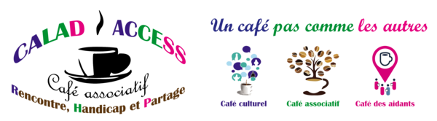
A partir de la rentrée de septembre 2019,
le café associatif de Calad' Access a lieu le 3 ème samedi du mois
Prochain café : samedi 19 octobre de 11h à 17h
Dans les locaux de "La Cantalade"
114 Boulevard Gambetta - 69400 VILLEFRANCHE.
Venez découvrir notre association et rencontrer l'équipe
Association CALAD' ACCESSS 06 13 29 41 62 06 87 45 23 36
Mail : caladaccess@gmail.com
Site : caladaccess.jimdo.com
Site internet : caladaccess.jimdo.com
11h30 : Atelier cuisine
Pendant cet atelier, tu vas confectionner les plats
qui seront mis en vente pour le snack.
Exemples : Salade composée, croque-monsieur, salade de fruits, gaufres.
14h00 : Atelier "Silence on tourne"
Pendant cet atelier, nous allons filmer les scènes du clip
de présentation de l'association Calad'Access.
Et toujours les ateliers permanents : Jeux de société, Mandala et Baby foot.

 COMMUNICATION - L’association Isaac francophone (International Society of Alternative and Augmentative Communication) est une association qui soutient la communication des personnes avec un handicap. En France, elle propose des rencontres de familles, des journées associatives et des formations sur la communication, formations généralistes, ou sur des outils, comme les talking mats » ou tapis de discussion. http://www.isaac-fr.org/outils/talking-mat/. Il existe aussi une page face book .
Il s’agit d’un outil très simple (un simple paillasson (mat) et des pictogrammes) et d’une immense pertinence, qui permet aux personnes de réfléchir et de dire ce qu’elles pensent, de façon personnelle. C’est une démarche de communication. Cela peut être pour répondre à des questions très simples, comme les activités à la maison ou l’emploi du temps ; mais on peut aussi faire des tapis de discussion pour comprendre une difficulté récente, demander l’avis de la personne sur sa vie, ses relations aux autres… Les talking mats sont intéressants à tout âge, de l’enfance à l’âge adulte et avec des handicaps très différents, ils sont intéressants avec des personnes TSA ; mais on peut aussi en faire sans aucun handicap, je les utilise avec mes petits-enfants, qui aiment beaucoup. Ils sont utilisés à l’Université de Stirling pour les étudiants en échec d’orientation.
Si vous êtes anglophones, n’hésitez pas à aller voir leur site ! https://www.talkingmats.com
Voici un tapis en exemple : un refus de ma fille de participer à l’activité cuisine. Les éducateurs pensent que c’est qu’elle refuse la charlotte imposée. En fait, par le tapis, on comprend qu’une nouvelle éducatrice animatrice met de la musique en fond sonore et demande d’aller vite pour faire beaucoup de gâteaux pour la fête de noel ! les tapis sont précieux dans ces situations : on pense chacun de son côté qu’on « sait » ce que pense la personne. Avec le tapis, plus besoin de » savoir », c’est la personne qui nous dit !! ( Ps, le tapis n’est pas- joli- ! mais la question ‘est pas là !) Marielle Lachenal
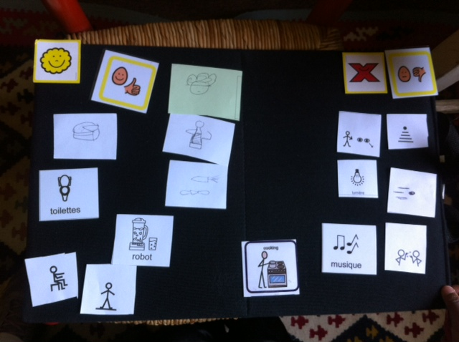

 Philippe Auvrignon est le papa de Pauline, 28 ans, atteinte d’une maladie génétique avec troubles du spectre autistique (TSA). Il a accepté de nous parler de la conséquence du handicap sévère de son aînée sur la vie familiale. De ce qui a changé avec les années dans sa manière de percevoir et de vivre le handicap de son enfant.

Parents face au handicap : le récit poignant d’un père
C’est un papa que nous connaissions déjà un peu. Pour l’avoir lu il y a quelques années dans le très beau livre qu’il a écrit avec la mère de Pauline Bonjour jeune beauté, publié chez Bayard. La correspondance à la fois forte et émouvante d’un couple racontant son quotidien de parents bouleversés par le handicap sévère de leur premier enfant. Nous l’interrogeons quelques années après, alors que sa fille est aujourd’hui devenue une femme.

Quel souvenir gardez-vous de l’annonce du handicap de Pauline ?
Je m’en souviens encore très bien. Comme pour le 11 septembre chez la plupart des gens, je me rappelle où nous étions, le temps qu’il faisait, etc. Et du choc de l'annonce du handicap, brutale, douloureuse. Nous avions déjà été alertés par le fait que Pauline était sans doute malentendante, par son manque de tonus observé par les médecins dès les premiers mois de sa vie. Et puis, comme avec un mille-feuille, mais un mille-feuille désagréable à avaler, les annonces se sont enchaînées : malformation du cerveau, inflammation de l’intestin, troubles psychomoteurs, du comportement, épilepsie…. L’annonce d’une anomalie génétique s’est faite un peu avant ses douze ans. J’étais effondré, avec un sentiment de grande tristesse que je n’oublierai jamais.

Quel avenir imaginiez-vous pour Pauline petite, et pour vous ?
C’était tellement compliqué d’entendre dire que notre fille avait un retard psychomoteur et une déficience intellectuelle et qu’il ne semblait pas y avoir de solution. Difficile d’imaginer l’avenir. C’était notre premier enfant et nous n’avions aucune idée de ce que cela voulait dire. Aucun parent n’est préparé à cela. Et depuis, je n’ai jamais cessé de m’inquiéter, de vivre dans cet état d’hypervigilance et de stress permanent à l’idée de recevoir un nouveau diagnostic. Je suis aussi dans la crainte d’un coup de fil de l’établissement nous indiquant que Pauline ne va pas bien, qu’elle s’est cassé quelque chose ou qu’elle est aux urgences. Même quand ma fille n’est pas à la maison, et avec l’habitude des nuits agitées, si j’entends du bruit, cela me réveille et je n’arrive plus à me rendormir.
Qu’est-ce qui a changé avec les années ?
Je ressens une certaine forme d’apaisement. Je suis aujourd’hui capable de parler de ma fille et de son handicap. C’était plus difficile quand elle était petite, notamment au travail. Comment parler de ce que l’on ne connait pas soi-même, d’un handicap sans explication évidente. En plus de tous ses troubles, nous avons récemment eu une confirmation de diagnostic de troubles du spectre autistique (TSA). Comme la plupart des gens savent aujourd’hui ce qu’est l’autisme, je dis maintenant que ma fille est autiste. Même si elle n’est pas que ça, c’est plus simple. Et ça évite d’entrer dans des détails bien trop compliqués. Je suis capable de parler de ma fille de manière posée, avec beaucoup moins d’émotions brutes comme lorsqu’elle était enfant.
Peut-on accepter le handicap de son bébé ? Je ne pense pas, mais on peut apprendre à vivre avec, surtout avec les années. Un papa me disait récemment que le handicap de son enfant avait révélé des choses en lui et que c’était la meilleure chose qui lui soit arrivé dans la vie. Je ne partage quand même pas cette vision extatique ! Cette épreuve a changé ma vie, elle a sans doute modifié pas mal de choses en moi, y compris de manière positive (je suis sans doute plus combatif, tolérant, etc.), mais à quel prix…
Qu’est ce qui reste compliqué, même avec 28 ans d’expérience ?
La gestion des soins quotidienne et notamment de la toilette. Pas facile pour un papa de laver sa grande fille devenue adulte, de l’habiller, de changer ses protections hygiéniques. Est-ce que ce serait plus simple si c’était un garçon, même pas sûr ! Cette gestion de l’intimité de son enfant devenu grand est sans doute compliquée pour tous les parents, qu’on soit un homme ou une femme. Je me suis découvert aidant il y a peu. En passant devant une publicité sur les aidants familiaux, je me suis dit : « Moi aussi, je vis ça ! » C’est tout nouveau pour moi, mais au fond, ça ne change pas grand-chose.
Et ce dont vous êtes le plus fier de cette vie avec le handicap ?
D’avoir réussi à conserver, je crois, une belle vie de couple et de famille malgré toutes les difficultés traversées. Ce n’est évidemment pas parfait, mais nos enfants (Pauline a un frère et une sœur âgés de 20 ans et 26 ans) vont plutôt pas mal et avancent dans la vie. C’est ma modeste fierté de papa.
Votre conseil aux pères découvrant le handicap de leur enfant ?
Ne jamais perdre espoir. Même dans les pires moments, nous avons trouvé des solutions, un médecin bienveillant, une structure à l’écoute nous permettant d’avancer vers une certaine forme de résilience. Nous avons au fil des ans croisés aussi pas mal de belles personnes sur lesquelles nous avons pu compter et nous appuyer.
Rencontrer d’autres parents d’enfant handicapé, ce que nous n’avons pas fait, peut être bénéfique. Nous avons trop longtemps combattu seuls, isolés et enfermés dans nos difficultés. Cela peut passer aussi par les réseaux sociaux et les communautés virtuelles. Il y a aujourd’hui beaucoup plus de possibilités d’échanger qu’il y a 28 ans et même si cela ne convient pas à tout le monde, c’est sans doute une perche à saisir.

 Cinéma Ma-Différence au cinéma Les Alizés de Bron : projection du dessin animé « La Fameuse invasion des ours en Sicile » avec goûter le samedi 19 octobre à 14 H 30. En partenariat avec l’ADAPEI 69, des séances de cinéma conviviales pour tous sont proposées 1 fois par mois avec un accueil privilégié pour les personnes dont le handicap entraine des troubles du comportement.
Tout commence en Sicile, le jour où Tonio, le fils de Léonce, roi des ours, est enlevé par des chasseurs… Profitant de la rigueur d’un hiver qui menace son peuple de famine, le roi Léonce décide de partir à la recherche de Tonio et d’envahir la plaine où habitent les hommes.

 Sortie officielle du film « Hors normes » de Olivier Nakache et Eric Toledano avec Vincent Cassel, Alban Ivanov, Reda Kateb le 23 octobre 2019 (1 H 54).
Bruno et Malik vivent depuis 20 ans dans un monde à part, celui des enfants et adolescents autistes. Au sein de leurs deux associations respectives, ils forment des jeunes issus des quartiers difficiles pour encadrer ces cas qualifiés "d'hyper complexes". Une alliance hors du commun pour des personnalités hors normes.

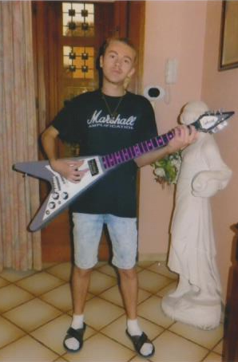 Tous nos encouragements à Damien, 20 ans, autiste et artiste !
Depuis son enfance, et en raison de son trouble, Damien a toujours été attiré par les prises,
les fils électriques et les appareils électroménagers.(il prépare actuellement un Bac Pro en électricité).
Depuis quelques années déjà, il reproduit en taille réelle des appareils électriques de toutes sortes
en carton (machine à laver, aspirateur, lustre, compresseur, fontaine).
Cela fait maintenant 2 ans qu'il réalise à l'échelle des guitares avec des cartons de récupération.
Damien a déjà exposé ses guitares en mars 2019 au Transbordeur, vous pouvez retrouver ses œuvres au cinéma Comoedia du 29 septembre au 11 octobre dans le cadre de la Biennale Hors Normes.

 Nous contacter :

Siège social :
111 rue du Cdt Charcot- 69110 Ste Foy Les Lyon

Contact :
vln.ARLM@free.fr

Contacts téléphone ARLM :

06 79 95 67 51
06 21 02 28 54

Antenne Villefranche/Belleville, Rhône Nord
06 62 04 19 79
regine.cutrone@free.fr

Site : à venir

Autisme 69

